**4-lekciya. Qattı dene aylanba háreketi.**

**Reje:**

1. Impulstiń sаqlаnıw nızamı.
2. Kúsh momenti.
3. Qattı dene aylanba háreket dinamıkasınıń tiykarǵı teńlemesi
4. **Impulstiń saqlanıw nızamı**

        Eger materiallıq noqatlar sistemasına tásir etip atırǵan sırtqı kúshlerdiń geometrik jıyındısı nolge teń bolsa,  kórilip atırǵan sistema jabıq sistema dep ataladı,  yaǵnıy

clip_image126bolsa, ańlatpa clip_image128 kóriniske keledi hám

clip_image130 (1)

boladı.

        Bul ańlatpa sistema inerciya orayı impulsiniń saqlanıw nızamı dep ataladı. Jabıq sistemadaǵı deneler impulsleriniń geometrik jıyındısı turaqlı bolıp qaladı.

Endi clip_image132 bolıp, onıń qandayda bir OX kósherine proekciyası nolge teń bolsa,  yaǵnıy 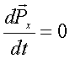 bolsa,  impulstiń sol kósherge proekciyası turaqlı bolıp qaladı clip_image136.

         Bul jaǵday  (salmaqlıq kúshi maydanı tásirindegi dene háreketi)  gorizontqa múyesh astında atılǵan tas yamasa atılǵan kósher  háreketinde kórinedi.

         Bul halda sistemanıń juwmaqlawshı impulsi clip_image138 bolıp,  tek onıń x kósherine proekciyası turaqlı halda saqlanadı.

         Mısalı,  deneniń erkin túsiwinde impulstiń gorizontal x kósheri baǵıtındaǵı qurawshısı

clip_image140bolıp,  vertikal OX kósheri baǵıtındaǵı qurawshısı clip_image142 bolsa úzliksiz ózgerip baradı.

1. **Kúsh momenti**

       Qattı dene aylanba háreket dinamıkasınıń tiykarǵı shamaları-impuls momenti hám kúsh momenti túsinikleri bir-biri menen bekkem baylanıslı. Kúsh moment noqatqa salıstırǵanda bolsa,  impuls moment kósherge salıstırǵanda bolıp tabıladı.  Sol sebepli olardı bir-biri menen almastırıw múmkin emes. Hár qanday vektordıń qandayda bir noqatqa salıstırǵanda momenti vektorlıq shama bolǵanı ushın,  kúsh momenti de vektorlıq shama bolıp tabıladı.  Impuls momenti bolsa vektorlıq shama emes.

       Endi qattı deneniń qandayda bir 0 noqatına salıstırǵanda kúsh vektorı clip_image144 tiń yamasa impuls vektorı clip_image146 niń momentin qarap shıǵayıq  (1 - súwret) .  Bul noqat **bas noqat yamasa polyus** dep ataladı.

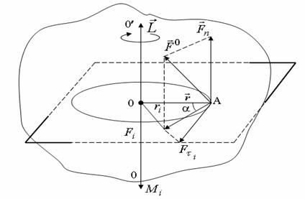

**1** **-súwret. 00’aylanıw kósherine ornatılǵan qattı denege qálegen sırtqı kúsh tásiri**

         Massa orayınan ótken 00’ kósherge bekkemlengen deneniń  sol kósherden r aralıqqa jaylasqan qanday da A noqatına qálegen baǵıtta clip_image150 kúsh qoyamız.

clip_image151 -kúsh vektorı menen ústpe-úst túsken sızıqqa **kúshtiń tásir sızıǵı**dep ataladı.

         Aylanıw kósherine perpendikulyar bolǵan tegislikte jatıwshı kúshtiń clip_image153 qurawshısı deneniń aylanıwına sebep bolıwı múmkin.

clip_image155 -qurawshısı bolsa,  00’ kósher boylap ilgerilemeli háreketti payda etedi.

        Kúshtiń clip_image157 -tangencial qurawshısı tásirinde,  mi  massalı A noqat clip_image159 radıuslı sheńberdi sızıwı múmkin.

clip_image161 kushtiń aylandırıw effekti 00’kósheri menen kúshnıń tásir sızıǵı arasındaǵı aralıq úlken bolıwı menen artıp baradı.

        Radıus vektor clip_image163 diń clip_image161 kúshke vektor kóbeymesi kúshtiń qálegen qózǵalmas 00 kósherge salıstırǵanda **kúsh momenti** dep ataladı.

clip_image165,                        (2)

         Kúsh momentiniń moduli tómendegige teń

clip_image167,           (3)

Úsh clip_image168,  clip_image169,  clip_image171 vektorlar oń burǵı qaǵıydasına bóysınǵanı ushın kúsh momentiniń baǵıtı 00’ kósher boyınsha baǵıtlanǵan boladı.

         Massası m ge teń bolǵan materiallıq noqat clip_image173 tezlik penen háreketlenip atırǵanda clip_image175 impulske iye boladı.

clip_image177 -radıus vektordıń clip_image175 impulske vektor kóbeymesi **impuls momenti** dep ataladı.

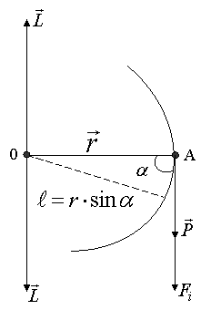

**2** **-súwret. Materiallıq noqat impuls momenti vektorınıń baǵıtı**

clip_image190,          (4)

clip_image192 -impuls momentiniń vektorı baǵıtı burǵı qaǵıydası tiykarında anıqlanadı  (2 - súwret) .

clip_image194 -radıus vektor hám clip_image175 -impuls vektorı jatqan tegislikke perpendikulyar túrde 0 noqatqa jaylastırılǵan burǵı dástesiniń aylanba háreket baǵıtı impuls baǵıtı menen sáykes túskende burǵınıń ilgerilemeli háreket baǵıtı impuls momenti clip_image196 diń baǵıtın kórsetedi.

         Impuls momentiniń moduli tómendegige teń bolıp tabıladı

clip_image198,                           (5)

         Materiallıq noqat impuls momenti ózgeris nızamın impuls momentiniń waqıt boyınsha tuwındısı arqalı tabamız

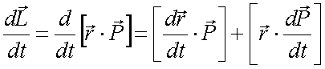, (6)

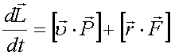, (7)

* hám clip_image206 vektorlar parallel,  kolleniar vektorlardıń kóbeymesi bolǵanı ushın  clip_image208 ge teń boladı, ol halda
* 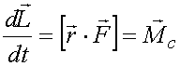yaǵnıy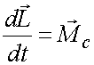 ,           (8)

Materiallıq noqat impulsiniń qandayda bir noqatqa salıstırǵanda ózgeriwi,  sol materiallıq noqatqa tásir etiwshi kúsh momentine teń bolıp tabıladı.

        eger clip_image214 bolsa,  impuls momentiniń saqlanıw nızamı ańlatpasına iye bolamız.

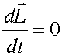,    clip_image218  ,         (9)

Qálegen kósher átirapında aylanba háreket etip atırǵan materiallıq noqatqa sırtqı kúsh momenti tásir etpese, ol óziniń impuls momentin muǵdar hám baǵıt tárepten turaqlı halda saqlaydı.

**3.  Qattı dene aylanba háreket dinamıkasınıń tiykarǵı teńlemesi**

         Sol waqıtqa shekem sheńber boylap háreket teńlemelerin sızıqlı tezlik arqalı ańlatqan edik. Endi sol ańlatpalardı múyeshlik tezlik  hám múyeshlik tezleniw

 arqalı ańlatamız.

1.  Impuls momenti.

,        (10)

sızıqlı tezlik  múyeshlik tezlik penen tómendegishe baylanısqan,   ol halda

 (11)

 - materiallıq noqat impulsiniń *z* kósherge salıstırǵanda impuls momenti bolıp tabıladı.

         Materiallıq noqat impulsiniń *z* aylanıw kósherine salıstırǵanda **inerciya momenti** onıń massasınıń aylanıw radıusı kvadratı kóbeymesine teń bolǵan fizik shama bolıp tabıladı.

,                           (12)

Qattı deneniń *z* aylanıw kósherine salıstırǵanda impuls momenti -   usı kósherge salıstırǵanda inerciya momenti *Iz* – tiń múyeshlik tezlikke kóbeymesine teń bolıp tabıladı.



        Endi impuls momentiniń ózgermektesini anıqlaymiz.

 , (11. 4)               (13)

Solay etip,  qattı deneniń *z* aylanıw kósherine salıstırǵanda inerciya momentiniń múyeshlik tezleniwge kóbeymesi,  sırtqı kushtiń sol kósherge salıstırǵanda nátiyjeli kúsh momentine teń boladı.

         (13) – ańlatpa qattı dene aylanba háreket dinamıkasınıń tiykarǵı teńlemesi bolıp tabıladı, ol  teńlemege uqsas bolǵanı ushın geyde onıń qattı dene aylanba háreketi ushın Nyutonnıń ekinshi nızamı dep ataladı.

        Eger aylanıw kósherine iye bolǵan denege sırtqı kúshler tásirin etpese

yamasa, (14)

         Bul ańlatpa **impuls momentiniń saqlanıw nızamı bolıp tabıladı**.

         Aylanıw kósherine iye bolǵan qattı denege sırtqı kúshler tásir etpese yamasa olardıń aylanıw kósherine salıstırǵanda kúsh momenti nolge teń bolsa,  qattı deneniń aylanıw kósherine salıstırǵanda impuls momenti muǵdar hám baǵıtı tárepinen ózgermey qaladı.